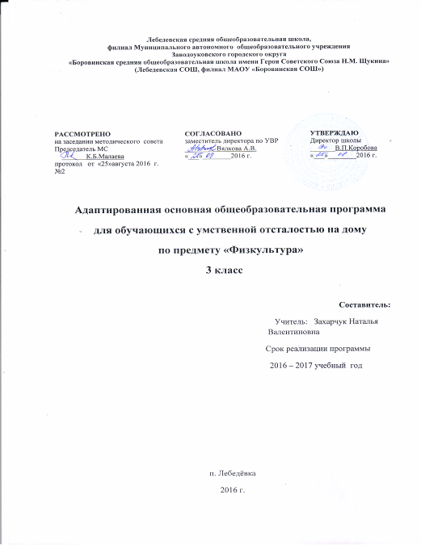

Пояснительная записка
Рабочая программа по физкультуре разработана на основе основной примерной программы «Программы специальных (коррекционных) образовательных учреждений VIII вида подготовительный, 1-4 классы» под редакцией В. В. Воронковой, 2013 г. в соответствии с требованиями Федерального государственного образовательного стандарта начального общего образования 2009 года), Примерной программой по физкультуре для начальной школы, учебным планом, утверждённым приказом директора МАОУ «Боровинская СОШ» «Об утверждении индивидуального учебного плана обучающегося по адаптированной программе 8 вида (на дому)» № 120- ОД от 26 мая 2016 года.

Рабочая программа ориентирована на использование УМК:
«Программы специальных (коррекционных) образовательных учреждений VIII вида» / В. В. Воронкова - М.: «Просвещение» 2009г
Целью программы по физической культуре является формирование у учащихся начальной школы основ здорового образа жизни, развитие творческой самостоятельности посредством освоения двигательной деятельности. Реализация данной цели связана с решением следующих образовательных задач:
- совершенствование жизненно важных навыков и умений в ходьбе, прыжках, лазаньи, метании;
- обучение физическим упражнениям из таких видов спорта, как гимнастика, легкая атлетика, а также подвижным играм и техническим действиям спортивных игр, входящих в школьную программу;
- развитие основных физических качеств: силы, быстроты, выносливости, координации движений, гибкости;
- формирование общих представлений о физической культуре, ее значении в жизни человека, укреплении здоровья, физическом развитии и физической подготовленности;
- развитие интереса к самостоятельным занятиям физическими упражнениями, утренней гимнастикой, физминутками и подвижными играми;
- обучение простейшим способам контроля за физической нагрузкой, отдельным показателям физического развития и физической подготовленности.
Место предмета в учебном плане
Рабочая программа рассчитана на 34 часа в год, 1 час в неделю.

Содержание программы
Основы знаний о физической культуре
Физическая культура у древних нардов Руси, связь ее содержания с их трудовой деятельностью. Физические упражнения, их разновидности и правила выполнения. Спортивные игры футбол, волейбол, баскетбол. Физическая нагрузка и ее влияние на повышение частоты сердечных сокращений .
Способы самостоятельной деятельности
Комплексы общеразвивающих упражнений для развития основных физических качеств и подготовительные упражнения для закрепления и совершенствования двигательных действий игры футбол, баскетбол, волейбол. Графическая запись физических упражнений. Измерение частоты сердечных сокращений во время выполнения физических упражнений. Элементарные соревнования в развитии физических качеств. Водные закаливающие процедуры (обливание под душем).
Физическое совершенствование
Гимнастика с основами акробатики
Акробатические упражнения: кувырок назад до упора на коленях и до упора присев; “мост” из положения, лежа на спине; прыжки со скакалкой с изменяющимся темпом ее вращения.
Прикладно-гимнастические упражнения: лазанье по канату (3 м) с введением техники в два и три приема; передвижения и повороты на гимнастическом бревне.
Легкая атлетика
Прыжки: в длину и высоту с прямого разбега, согнув ноги.
Лыжные гонки
Передвижения на лыжах: чередование шагов и ходов во время передвижения по дистанции.
Повороты: “упором”.
Подвижные игры
На материале гимнастики с основами акробатики: “Парашютисты”, “Увертывайся от мяча”, “Гонки мячей по кругу”, “Догонялки на марше”;
На материале легкой атлетики “Салки с ленточками”, “Защита укрепления», «Стрелки», «Кто дальше бросит”, “Мяч среднему”, “Круговая охота”, “Капитаны”;
На материале лыжной подготовки: “Быстрый лыжник”, “За мной “
На материале плавания: “Фонтан”;
На материале спортивных игр:
Футбол: удар ногой, с разбега, по неподвижному и котящемуся мячу в горизонтальную (полоса шириной 1,5 м на расстояние до 7-8 м) и вертикальную (полоса шириной 2 м на расстояние 7-8 м) мишень; ведение мяча между предметами и обводка предметов.
Баскетбол: специальные передвижения, остановка прыжком с двух шагов, ведение мяча в движении вокруг стоек («Змейкой»), ловля и передача мяча двумя руками от груди; бросок мяча с места.
Волейбол: прием мяча снизу двумя руками; передача двумя руками с верху, нижняя прямая подача.
Общеразвивающие физические упражнения на развитие основных физических качеств.

Ведущие формы, методы, средства обучения, используемые для реализации рабочей программы: индивидуальные формы работы, коллективные формы работы (работа в группах, совместная творческая деятельность), проведение подвижных игр, ролевых игр, физических упражнений во время прогулок, использование на занятиях ТСО ( выполнение утренней зарядки и гимнастики под музыку), проведение закаливающих процедур.
Технологии: личностно - ориентированное, развивающее обучение.
Формы, способы и средства проверки и оценки образовательных результатов по данной рабочей программе. Для контроля и оценки знаний и умений используются индивидуальные и фронтальные устные опросы, контрольные упражнения.

Основные требования к качеству освоения программного материала
В результате освоения обязательного минимума содержания учебного предмета “Физическая культура” учащиеся третьего класса должны:
Иметь представления:
- о физической культуре и ее содержании у народов древней Руси;
- о разновидностях физических упражнений: общеразвивающих, подводящих и соревновательных;
- об особенностях игры футбол, баскетбол, волейбол.
Уметь:
- составлять и выполнять комплексы общеразвивающих упражнений на развитие силы, быстроты, гибкости и координации;
- выполнять комплексы общеразвивающих и подводящих упражнений для освоения технических действий игры в футбол, баскетбол и волейбол;
- проводить закаливающие процедуры способом обливания под душем;
- составлять правила элементарных соревнований по выявлению лучших результатов в развитии силы, быстроты и координации.
- вести наблюдения за показателями частоты сердечных сокращений во время выполнения физических упражнений.
Оборудование: гимнастические маты, лестница, стенка, гимнастические скамейки, мостик, конь, козёл; малые и набивные мячи; обручи, гантели, скакалки, баскетбольные мячи, волейбольные мячи.

Календарно-тематическое планирование
по предмету «Физическая культура» для 3 класса

№п/п | Тема урока | Кол-во час. | Виды деятельности | Дата проведения
 |  |  |  | план | факт
1 | Ознакомление с техникой безопасности и гигиеническими требованиями к уроку. Строевая подготовка. Разучивание комплекса ОРУ. | 1
2 | Контроль за состоянием физической подготовленности: бег 30 м. | 1 | Контроль
3 | Контроль за состоянием физической подготовленности: наклон вперёд из полжения сидя; прыжок в длину с места | 1 | Контроль
4 | Контроль за состоянием физической подготовленности: "челночный" бег 4x9 м; подтягивание; поднимание туловища за 1 мин | 1 | Контроль
5 | Преодоление полосы препятствий; прыжок в длину с разбега | 2
6 | Метание мяча на дальность; броски и ловля теннисного мяча; прыжок в длину с разбега | 1
7 | Высокий старт; бег 60 м с высокого старта; подвижные игры; ловля и передача малого мяча | 1 | Игра
8 | Бег 30 м; 6 мин | 1
9 | Подвижные игры. | 1 | игра
10 | Акробатические упражнения: кувырок вперёд, стойка на лопатках | 1
11 | Акробатические упражнения: 2-3 кувырка вперёд слитно; два кувырка слитно назад. Лазание и упражнения в равновесии: лазание по-пластунски; ходьба и бег по скамейке. Лазанье по наклонной скамейке.: на четвереньках; на животе. | 2
12 | Элементы опорного прыжка; акробатические упражнения ( кувырок вперёд; кувырок назад; стойка на лопатках); упражнения в лазании: на четвереньках по наклонной скамейке; перелезание. Развитие двигательных качеств | 1
13 | Сюжетно - ролевая игра "Альпинисты" | 1 | Игра-путешествие
14 | Подвижные игры "Салки", “Ноги от земли” | 1 | Игра
15 | Техника безопасности и правила пользования лыжами | 1
16 | Передвижение ступающим шагом. Управление лыжей. Игра «Быстрый лыжник " | 1
17 | Передвижение приставным шагом. Попеременный ход. Спуски и подъёмы. Скользящий шаг. | 1 | Игра
18 | Стойка лыжника при спуске. Скользящий шаг. Бег. Игра «Снежки» | 1
19 | Подъёмы:«лесенкой»;«полуёлочкой». Спуски в высокой и низкой стойках. Попеременный двухшажный ход без палок и с палками. Бег | 1 | Соревнование
20 | Основы волейбола. | 1
21 | Упражнения с волейбольными мячами. Игра "2 мяча" | 1
22 | Эстафеты с баскетбольными мячами. Эстафета "Переправа". Игра "Ты мне, я тебе" | 1
23 | Эстафеты с баскетбольными мячами. Игра "Перестрелка" | 1
24 | Упражнения с баскетбольными мячами. Игра "Борьба за мяч" | 1 | Игра
25 | Упражнения с баскетбольными мячами. Броски в кольцо. Игра"Достань мяч". | 1
26 | Бег на короткие дистанции.Броски и ловля теннисного мяча. Игра "Перебежки под обстрелом" | 1
27 | Контроль двигательных качеств: бег 30 м; бег 6 мин | 1 | Контроль
28 | Броски и ловля теннисного мяча. Подвижные игры на дальность. Прыжки в длину с разбега. Подвижные игры | 1
29 | Прыжки в длину с разбега(5-10 м) Прыжки в длину на результат. | 1
30 | Метание мяча на дальность. Броски и ловля теннисного мяча. Подвижные игры | 1 | Игра
31 | Метание мяча на дальность. Прыжки в длину с разбега. Подвижные игры. | 1
32 | Контроль развития двигательных качеств. Игра "Перестрелка" | 1 | Контроль
33 | Игра "Салки, ноги от земли» | 1
34 | Итоговый урок. Подвижные игры со скакалкой и мячом. | 1

